Прошла встреча жителей с заместителями главы управы Еленой Осадчук и Николаем Комиссаровым.
09.02.2024
09.02.2024 г. в 11 утра у дома 1 на улице Генерала Тюленева для жителей 6 микрорайона прошла встреча с заместителями главы управы Еленой Осадчук и Николаем Комиссаровым.
Еленой Анатольевной и Николаем Сергеевичем были даны разъяснения жителям по вопросу установки шлагбаума и благоустройства территории, а так же даны поручения руководству ГБУ "Жилищник района Теплый Стан" по устранению замечаний жителей, в частности содержания МКД и территории района.
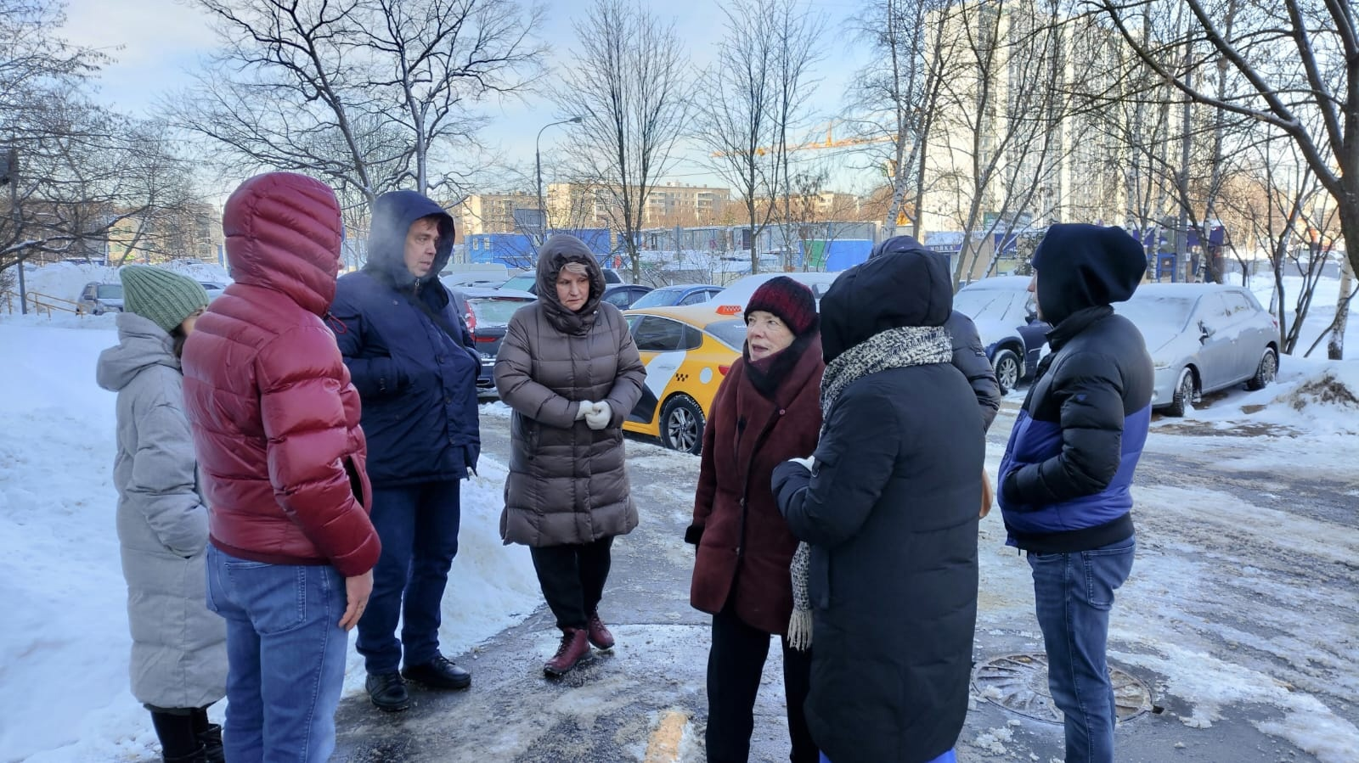

Адрес страницы: http://teplystan.mos.ru/social-services/detail/12158399.html
Управа района Теплый Стан города Москвы

